**PALAZZANI.EU S.P.A.**

Rubinetterie e sistemi doccia

**www.palazzani.eu**

**Febbraio 2025 | Sistemi doccia**

**PALAZZANI_DOCCIA: BENESSERE, DESIGN E SOSTENIBILITÀ**

**(featuring nuovo soffione a muro con getto a pioggia_collezione Midi)**

**Palazzani,** azienda specializzata nella produzione di soluzioni per l'ambiente bagno, presenta le sue nuove collezioni per uno degli ambienti maggiormente dedicati alla cura della persona e del nostro benessere: la zona doccia.

L’utilizzo di materiali di prima qualità e le finiture utilizzate impreziosiscono ulteriormente tutti gli elementi delle collezioni **Palazzani_Doccia**, come, ad esempio, la **cromatura trivalente**, totalmente priva di sostanze dannose per l’essere umano, la **PVD Color Technology** di Palazzani che conferisce ai prodotti una resistenza superiore e la nuovissima **HRP Technology** (**H**igh **R**esistance **P**aint) che offre ai sistemi doccia un livello di resistenza alla corrosione, agli agenti chimici e atmosferici, all’abrasione e all’usura mai raggiunto in precedenza, rendendoli utilizzabili anche in soluzioni *outdoor*.

Caratterizzati da linee pulite e geometrie essenziali le collezioni **Palazzani_Doccia** sono un omaggio alla semplicità e alla raffinatezza, in cui ogni dettaglio è stato studiato per offrire un'esperienza di benessere unica e rilassante e integrarsi con armonia in ogni ambiente, senza rinunciare a un forte impatto estetico.

Un esempio di questa filosofia progettuale è rappresentato dal **nuovo soffione doccia a muro della collezione Midi** in cui l’innovazione tecnologica si integra perfettamente con il minimalismo di questi oggetti disegnati dai progettisti della **Palazzani Design Unit**.

Oltre a un ampio programma di aste doccia e soffioni, quadrati, tondi e ovali disponibili in diverse misure per qualsiasi necessità, **Palazzani** ha recentemente presentato il **nuovo soffione doccia a muro cilindrico Midi** che, grazie a un aeratore a **risparmio d’acqua** di ultima generazione, genera un abbondante getto a pioggia in grado di trasformare la nostra doccia quotidiana in un vero e proprio momento di benessere.

Oltre alla collezione **Midi, il soffione doccia a muro cilindrico** si abbina perfettamente anche ad altre collezioni di rubinetteria presenti nel catalogo **Palazzani**, come la collezione MIS – disegnata da Antonio Bullo - e altre ancora.

Misure: diametro del soffione a muro Midi: 3,3 cm. | lunghezza del braccio (fuori muro): 41,7 cm.

Altezza di installazione consigliata (da terra): 215 cm.

Prezzo consigliato al pubblico: **a partire da** **€ 149,00 + IVA** (soffione a muro Midi_cromatura trivalente)

**IMMAGINI DISPONIBILI (Ph. Walter Monti – A.D. Domenico Orefice)**

**1. Midi (Palazzani Design Unit): soffione a muro con aeratore a pioggia**

**2. Midi (Palazzani Design Unit): miscelatore con colonna telescopica e doccetta 3. Industrial Job (design Andrea Zani): soffione doccia tondo**

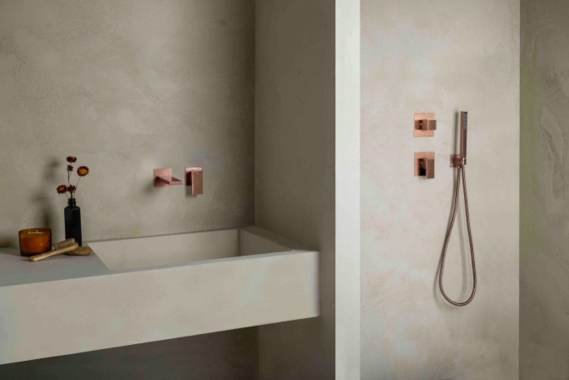

**4. MIS (Design Antonio Bullo): soffione doccia tondo con doccetta e miscelatore 2 vie 5. Qadra (Palazzani Design Unit): supporto doccia con flessibile e doccetta**